č.
Materiál
pro zasedání
Zastupitelstva města Prostějova, konané dne 19. 2. 2019

Název materiálu: Pojmenování nové ulice

Předkládá: Rada města Prostějova
Mgr. František Jura, primátor města

Návrh usnesení:

Zastupitelstvo města Prostějova
s ch v a l u j e

název ulice pro nově vznikající komunikaci takto:

Meruňková – pro ulici v k.ú. Čechovice,

Důvodová zpráva:

Pojmenování komunikace na pozemcích parc. č. 401/18, 401/19, 402/5 a 402/9 v k.ú. Čechovice.
Jedná se o komunikaci kolmou k ulici Luční a souběžnou s ulicemi Višňová a Jabloňová. V dané lokalitě probíhá výstavba rodinných domů.

Pro pojmenování nové ulice v k.ú. Čechovice doporučuje RMP zachovat stávající způsob pojmenování inspirovaný geograficky, vlastenecky, botanicky apod. V tomto případě jsou ulice v této lokalitě pojmenovány podle dřevin (Jabloňová, Višňová).
S ohledem na plánovanou výstavbu v dané lokalitě doporučuje RMP pojmenovat vznikající ulici Meruňková.

Rada města Prostějova doporučuje svým usnesením č. 9118 ze dne 11. 2. 2019 Zastupitelstvu města Prostějova navržené usnesení schválit.

Přílohy:1. Snímek území s vyznačením nové ulice
2. Mapa části Čechovice se zaznačením lokality nové ulice

V Prostějově dne: 11. 2. 2019

Zpracoval: Rostislav Barták, vedoucí oddělení hospodářské správy
Za správnost: Bc. František Nevrtal, vedoucí odboru správy a zabezpečení

Meruňková
Příloha č. 1

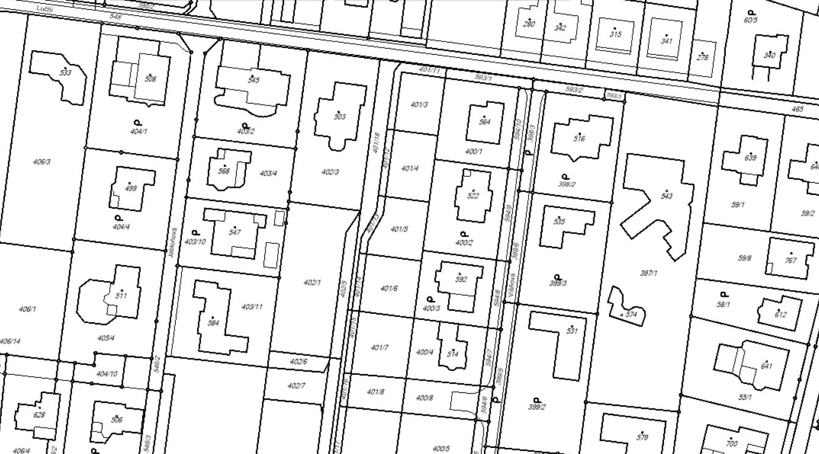

Meruňková
Příloha č. 2

